НАЦИОНАЛЬНЫЙ ИССЛЕДОВАТЕЛЬСКИЙ УНИВЕРСИТЕТ ИТМО
Факультет Программной Инженерии и Компьютерной Техники

Облачные и туманные вычисления
Лабораторная работа № 2
«Миграция в Kubernetes (Переход к Cloud-Native)»

Выполнили
Баянов Равиль Динарович
Группа № P3434
Преподаватель: Перл Ольга Вячеславовна

г. Санкт-Петербург 2025

Содержание

Содержание 2

Ссылка на репозиторий проекта 3

Трансляция 4

app-deployment.yml 4

app-service.yml 5

redis-deployment.yml 6

redis-service.yml 7

app-deployment-v2.yml 7

Развертывание 10

Rolling Update 13

Вывод 14

Ссылка на репозиторий проекта
https://github.com/RavvChek/ITMO/tree/main/4%20year/%D0%9E%D0%B1%D0%BB%D0%B0%D1%87%D0%BD%D1%8B%D0%B5%20%D0%B8%20%D1%82%D1%83%D0%BC%D0%B0%D0%BD%D0%BD%D1%8B%D0%B5%20%D0%B2%D1%8B%D1%87%D0%B8%D1%81%D0%BB%D0%B5%D0%BD%D0%B8%D1%8F/lab2

Трансляция

app-deployment.yml
apiVersion: apps/v1
kind: Deployment
metadata:
name: visit-counter
labels:
app: visit-counter
spec:
replicas: 2
selector:
matchLabels:
app: visit-counter
strategy:
type: RollingUpdate
rollingUpdate:
maxSurge: 1
maxUnavailable: 0
template:
metadata:
labels:
app: visit-counter
spec:
containers:
- name: visit-counter
image: visit-counter:v1
imagePullPolicy: Never
ports:
- containerPort: 5000
env:
- name: REDIS_HOST
value: "redis"
- name: REDIS_PORT
value: "6379"
resources:
requests:
memory: "64Mi"
cpu: "50m"
limits:
memory: "128Mi"
cpu: "200m"
readinessProbe:
httpGet:
path: /
port: 5000
initialDelaySeconds: 5
periodSeconds: 5
livenessProbe:
httpGet:
path: /
port: 5000
initialDelaySeconds: 10
periodSeconds: 10

app-service.yml
apiVersion: v1
kind: Service
metadata:
name: visit-counter
labels:
app: visit-counter
spec:
type: NodePort
selector:
app: visit-counter
ports:
- port: 5000
targetPort: 5000
nodePort: 30080
protocol: TCP

redis-deployment.yml
apiVersion: apps/v1
kind: Deployment
metadata:
name: redis
labels:
app: redis
spec:
replicas: 1
selector:
matchLabels:
app: redis
template:
metadata:
labels:
app: redis
spec:
containers:
- name: redis
image: redis:7-alpine
ports:
- containerPort: 6379
resources:
requests:
memory: "64Mi"
cpu: "50m"
limits:
memory: "128Mi"
cpu: "100m"

redis-service.yml
apiVersion: v1
kind: Service
metadata:
name: redis
labels:
app: redis
spec:
type: ClusterIP
selector:
app: redis
ports:
- port: 6379
targetPort: 6379
protocol: TCP

app-deployment-v2.yml
apiVersion: apps/v1
kind: Deployment
metadata:
name: visit-counter
labels:
app: visit-counter
spec:
replicas: 2
selector:
matchLabels:
app: visit-counter
strategy:
type: RollingUpdate
rollingUpdate:
maxSurge: 1
maxUnavailable: 0
template:
metadata:
labels:
app: visit-counter
version: v2
spec:
containers:
- name: visit-counter
image: visit-counter:v2
imagePullPolicy: Never
ports:
- containerPort: 5000
env:
- name: REDIS_HOST
value: "redis"
- name: REDIS_PORT
value: "6379"
resources:
requests:
memory: "64Mi"
cpu: "50m"
limits:
memory: "128Mi"
cpu: "200m"
readinessProbe:
httpGet:
path: /
port: 5000
initialDelaySeconds: 5
periodSeconds: 5
livenessProbe:
httpGet:
path: /
port: 5000
initialDelaySeconds: 10
periodSeconds: 10

Развертывание

Запустим minicube
(.venv) r.bayanov@macbook-DQMXWK0X05 lab2 % minikube start
😄 minikube v1.37.0 на Darwin 15.6.1 (arm64)
✨ Automatically selected the docker driver
📌 Using Docker Desktop driver with root privileges
👍 Starting "minikube" primary control-plane node in "minikube" cluster
🚜 Pulling base image v0.0.48 ...
💾 Скачивается Kubernetes v1.34.0 ...
> preloaded-images-k8s-v18-v1...: 332.38 MiB / 332.38 MiB 100.00% 18.64 M
> gcr.io/k8s-minikube/kicbase...: 450.06 MiB / 450.06 MiB 100.00% 15.20 M
🔥 Creating docker container (CPUs=2, Memory=7788MB) ...
❗ Failing to connect to https://registry.k8s.io/ from inside the minikube container
💡 To pull new external images, you may need to configure a proxy: https://minikube.sigs.k8s.io/docs/reference/networking/proxy/
🐳 Подготавливается Kubernetes v1.34.0 на Docker 28.4.0 ...
🔗 Configuring bridge CNI (Container Networking Interface) ...
🔎 Компоненты Kubernetes проверяются ...
▪ Используется образ gcr.io/k8s-minikube/storage-provisioner:v5
🌟 Включенные дополнения: default-storageclass, storage-provisioner
🏄 Готово! kubectl настроен для использования кластера "minikube" и "default" пространства имён по умолчанию

Сборка образа
docker build -t visit-counter:v1 .

Применим манифесты Kubernetes к кластеру
(.venv) r.bayanov@macbook-DQMXWK0X05 lab2 % kubectl apply -f k8s/redis-deployment.yml
deployment.apps/redis created

(.venv) r.bayanov@macbook-DQMXWK0X05 lab2 % kubectl apply -f k8s/redis-service.yml
service/redis created

(.venv) r.bayanov@macbook-DQMXWK0X05 lab2 % kubectl apply -f k8s/app-deployment.yml
deployment.apps/visit-counter created

(.venv) r.bayanov@macbook-DQMXWK0X05 lab2 % kubectl apply -f k8s/app-service.yml
service/visit-counter created

Проверим внесенные изменения
(.venv) r.bayanov@macbook-DQMXWK0X05 lab2 % kubectl get pods
NAME READY STATUS RESTARTS AGE
redis-59995c6565-rcpkf 1/1 Running 0 3m22s
visit-counter-6b955c4f99-2b7n7 1/1 Running 0 67s
visit-counter-6b955c4f99-phqqd 1/1 Running 0 67s

(.venv) r.bayanov@macbook-DQMXWK0X05 lab2 % kubectl get deployments
NAME READY UP-TO-DATE AVAILABLE AGE
redis 1/1 1 1 4m10s
visit-counter 2/2 2 2 115s

(.venv) r.bayanov@macbook-DQMXWK0X05 lab2 % kubectl get services
NAME TYPE CLUSTER-IP EXTERNAL-IP PORT(S) AGE
kubernetes ClusterIP 10.96.0.1 <none> 443/TCP 16m
redis ClusterIP 10.105.131.155 <none> 6379/TCP 3m10s
visit-counter NodePort 10.99.218.133 <none> 5000:30080/TCP 2m13s

Запустим приложение
(.venv) r.bayanov@macbook-DQMXWK0X05 lab2 % minikube service visit-counter
┌───────────┬───────────────┬─────────────┬───────────────────────────┐
│ NAMESPACE │ NAME │ TARGET PORT │ URL │
├───────────┼───────────────┼─────────────┼───────────────────────────┤
│ default │ visit-counter │ 5000 │ http://192.168.49.2:30080 │
└───────────┴───────────────┴─────────────┴───────────────────────────┘
🏃 Starting tunnel for service visit-counter./┌───────────┬───────────────┬─────────────┬────────────────────────┐
│ NAMESPACE │ NAME │ TARGET PORT │ URL │
├───────────┼───────────────┼─────────────┼────────────────────────┤
│ default │ visit-counter │ │ http://127.0.0.1:61619 │
└───────────┴───────────────┴─────────────┴────────────────────────┘
🏃 Starting tunnel for service visit-counter.
🎉 Opening service default/visit-counter in default browser...
❗ Because you are using a Docker driver on darwin, the terminal needs to be open to run it.

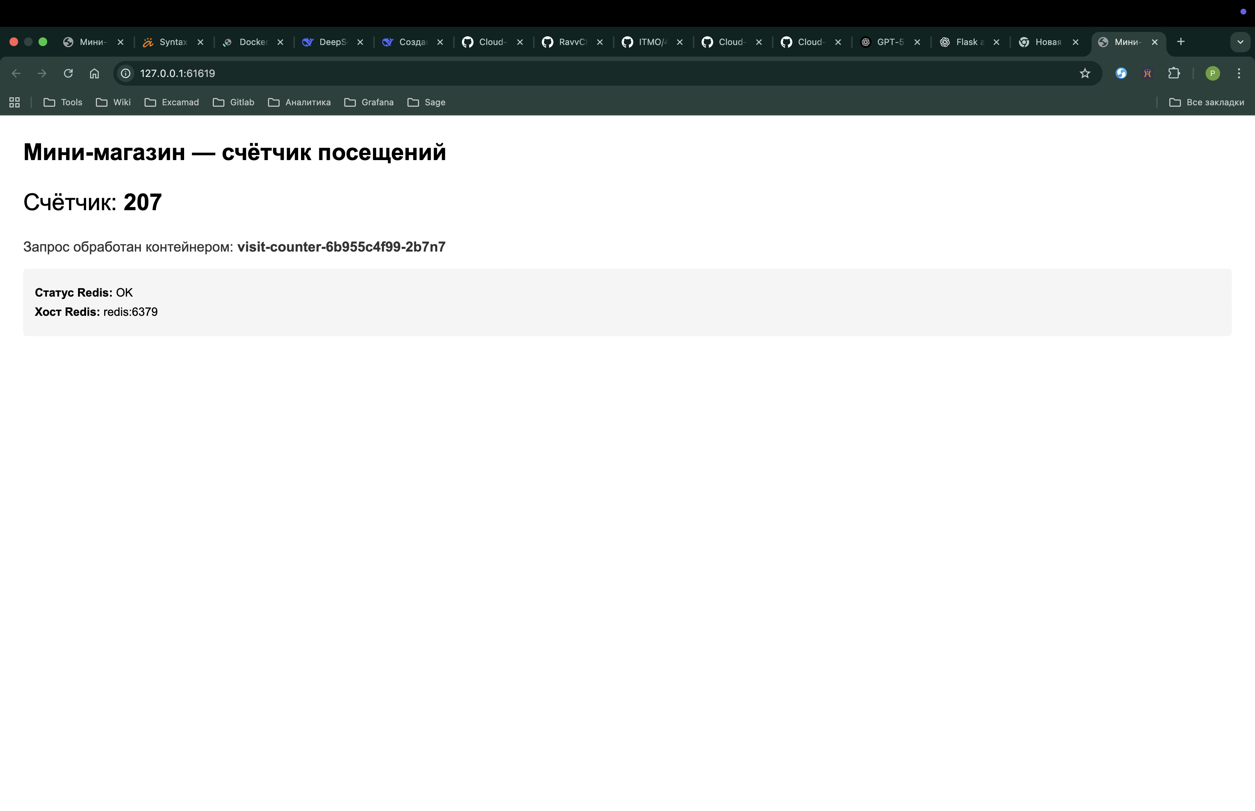

Rolling Update
Поменяем версию приложения и соберем новый образ
copy app-v2.py app.py
docker build -t visit-counter:v2 .

Применим обновленный deployment
kubectl apply -f k8s/app-deployment-v2.yaml

Применим новый образ
(.venv) r.bayanov@macbook-DQMXWK0X05 lab2 % kubectl rollout restart deployment/visit-counter
deployment.apps/visit-counter restarted

Видим, что процесс обновления закончился
(.venv) r.bayanov@macbook-DQMXWK0X05 lab2 % kubectl rollout status deployment/visit-counter
deployment "visit-counter" successfully rolled out

Увидим, что приложение обновилось без полной остановки
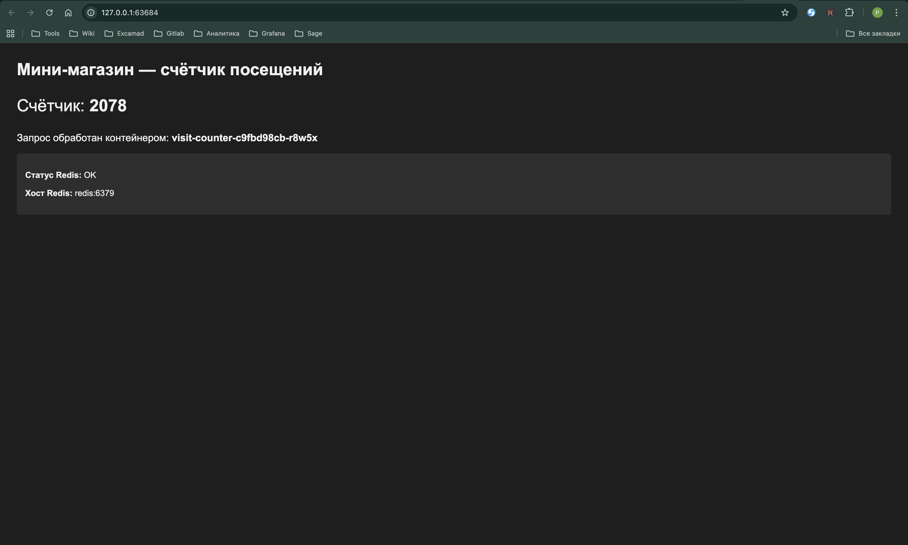

Вывод
В ходе лабораторной работы я перенёс приложение из Docker Compose в Kubernetes, вручную преобразовав конфигурацию в манифесты Deployment и Service и развернув их в локальном кластере Minikube. В процессе работы я изучил жизненный цикл Pod’ов и на практике понял разницу между императивным и декларативным подходами управления инфраструктурой. Также я реализовал rolling update приложения без простоя сервиса, обновив образ контейнера и наблюдая поэтапную замену pod’ов. В результате я получил практический опыт работы с базовыми примитивами Kubernetes и внутренней сетью кластера, что является основой cloud-native архитектуры.

